Управой Советского района городского округа город Воронеж, на основании постановления от 05.10.2015 №760 «Об утверждении Положения о порядке выявления и демонтажа самовольно установленных и (или) незаконно эксплуатируемых временных сооружений на территории муниципального образования городской округ город Воронеж» 28.07.2020 с 10.00 будет производиться принудительный демонтаж временных сооружений, расположенных на землях, государственная собственность на которые не разграничена по следующим адресам:

- г. Воронеж, ул. Путиловская, 19т (у ЦТП);

- г. Воронеж, ул. Юлюса Янониса, в районе дома № 3;

- г. Воронеж, ул. Пирогова, в районе дома № 29.

Телефон для справок: 272-46-34

**ул. Путиловская, 19т**

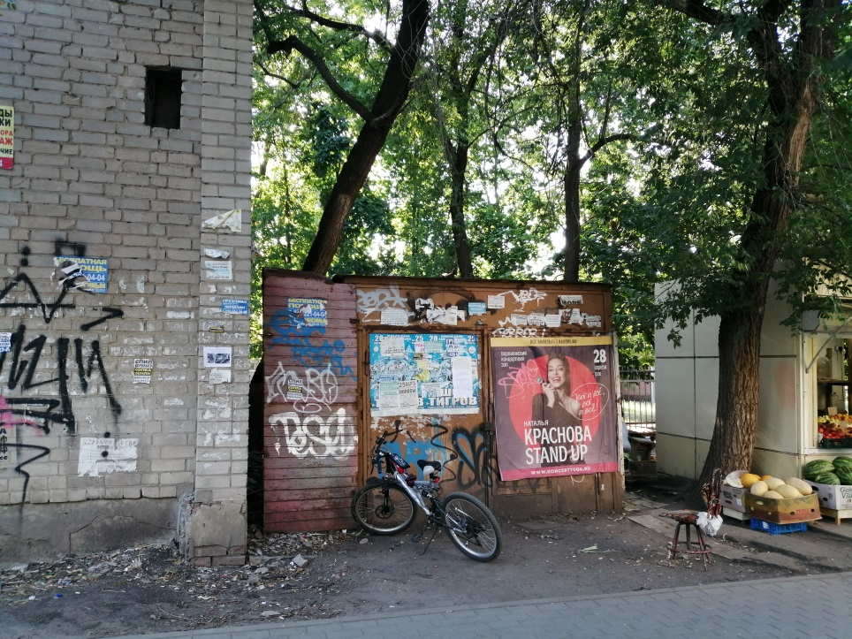

**ул. Пирогова, 29**

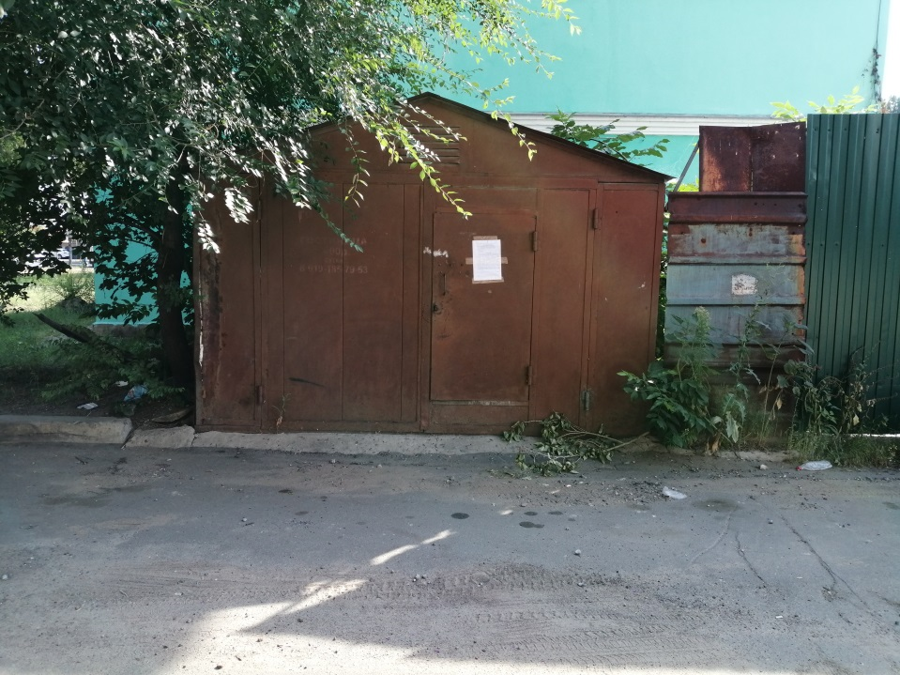

**ул. Юлюса Янониса, 3**

